**“对分易”使用方法**

1.在选课系统中选定课程班级后，使用微信扫描相对应的选课班级的二维码，进入“对分易”课程班级。

**自然辩证法概论1班 自然辩证法概论2班**

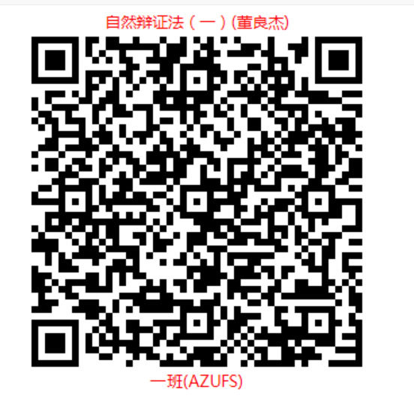 

**自然辩证法概论3班 自然辩证法概论4班**

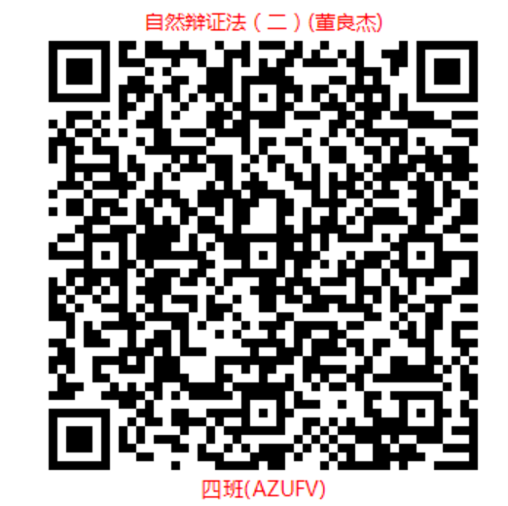

2.进入以下界面后，修改个人信息。

**要求**：**填写真实姓名以及真实学号；核对自己加入的班级是否与选课班级一致。**

任课教师将通过“对分易”发布课程学习要求，并在相应上课期间进行课程考勤及随堂测验，如因个人原因未能及时加入“对分易”或加入班级不正确或个人信息不正确，导致课程考勤及测验无信息，课程平时成绩以“0”分记。

